程序设计基本能力综合实训报告

报 告 题 目： “宅急送”订餐管理系统
班 级： 220512
所 在 分 组： 25
组 员 姓 名：
指导教师姓名：
完 成 时 间： 2023年8月

计 算 机 学 院

目 录
第1章 需求分析 1
1.1 项目背景和意义 1
1.2 项目主要完成内容 1
第2章 概要设计 2
2.1 系统功能框架 2
2.2 功能模块说明 2
第3章 详细设计 3
3.1 上班 3
3.1.1 数据设计 3
3.1.2 算法描述 3
3.1.3 流程图 3
3.2 订单管理 3
3.2.1 数据设计 3
3.2.2 算法描述 3
3.2.3 流程图 3
3.3 派送订单 3
3.3.1 数据设计 3
3.3.2 算法描述 3
3.3.3 流程图 3
3.4 基础数据维护 3
3.4.1 数据设计 3
3.4.2 算法描述 3
3.4.3 流程图 3
3.5 数据统计 3
3.5.1 数据设计 3
3.5.2 算法描述 3
3.5.3 流程图 3
3.6 下班 3
3.6.1 数据设计 3
3.6.2 算法描述 3
3.6.3 流程图 3
第4章 系统功能实现 3
4.1 抽象数据类型定义 3
4.2 上班 3
4.3 订单管理 3
4.4 派送订单 3
4.5 基础数据维护 3
4.6 数据统计 3
4.7 下班 3
第5章 系统测试 3
5.1 上班 3
5.2 订单管理 3
5.3 派送订单 3
5.4 基础数据维护 3
5.5 数据统计 3
5.6 下班 3
总 结 3

第1章 需求分析

1.1 项目背景和意义
背景：随着电子商务的兴起和消费者对于快速、可靠的物流服务的需求增加，宅急送行业迅速发展。宅急送公司需要处理大量的订单信息，包括接收订单、分配配送员、跟踪订单状态、生成运单、提供客户服务等。传统的手工处理方式已经无法满足高效、准确和及时处理订单的需求，因此宅急送订单管理系统应运而生。
意义：
1.提高订单处理效率：宅急送订单管理系统可以自动化处理订单信息，包括接收、录入、分配、跟踪和结算等环节，大大提高了订单处理的效率。同时，该系统可以与其他业务系统集成，实现数据共享和流程优化，进一步提高整体效率。
2.简化订单管理流程：宅急送订单管理系统通过标准化和自动化的流程，简化了订单管理的操作流程。在系统中，可以设置规则和参数，根据订单属性自动进行分配和调度，减少人为干预，降低了错误和延误的风险。
3.提供实时订单跟踪：宅急送订单管理系统能够实时追踪订单的状态和位置信息，并将这些信息反馈给客户。客户可以通过系统查询自己的订单，了解订单状态，提供更好的服务体验。
4.数据分析和决策支持：宅急送订单管理系统可以收集、存储和分析大量的订单数据，为企业提供数据报表和分析结果。通过对订单数据的深入分析，企业可以了解订单趋势、客户需求、运力利用率等重要指标，为决策提供支持。
5.提升客户满意度：通过宅急送订单管理系统，客户可以方便地进行下单、跟踪等操作，提高了客户对于配送服务的满意度。及时准确的订单处理，优质的客户服务，可以增加客户的黏性和忠诚度，提升企业竞争力。

1.2 项目主要完成内容
1.上班：
系统从文件中读入套餐信息、已有的订单信息、地图信息。订单文件随着系统的运行过程，将接收到的订单依次写入到文件中保存

- 订单管理：
2.1接收订单：
系统显示的套餐信息，用户选择相应的套餐编号，输入套餐数量、订餐人姓名和电话，派送地址等，之后，计算订单的价格，设置订单状态为未派送，并加入未派送队列，提示订单接收成功。
2.2查询订单：
可根据订单号或订餐人姓名等进行查询，显示所有符合条件的信息。
2.3显示订单：
显示当前系统中所有的订单信息。
2.4编辑订单：
允许修改订单的各项信息
2.5撤销订单：
允许撤销已接收但未派送的订单

- 派送订单：
显示系统中所有已接收但未派送的订单，逐个进行派送处理，先接收的先派送。生成该订单的派送路线（采用了迪杰斯特拉算法）预计派送到达的时间（默认骑手速度为30km/h并设置10分钟容错时间），并进行显示。

- 基础数据维护：
套餐信息的维护，包括查看套餐内容，按套餐号修改套餐信息，删除套餐信息，添加套餐的功能。

- 数据统计：
显示系统记录以来接收到的订单数量，以及按年，月，日显示派送的总套餐数量和赚取的总金额
5.1当天订单统计：
统计当天各套餐的订餐信息，分别按套餐名显示已派送的数量，以及总金额
5.2当月套餐统计：
统计当天各套餐的订餐信息，分别按套餐名显示已派送的数量，以及总金额
5.3当年套餐统计：
统计当年各套餐的订餐信息，分别按套餐名显示已派送的数量，以及总金额

6.下班：
保存系统中更新的套餐信息并关闭文件

第2章 概要设计

2.1 系统功能框架
0.三端菜单模块: 这是个额外的菜单模块，用于整合其他模块。通过用户，商家，骑手三端菜单模块将整个系统的功能模块进行整合串联起来，使其美观便捷人性化。整个系统采用交互式的方式与用户进行通信，用户可以通过各级菜单选择所有相应的操作。串联起来后在系统还未初始化时无法进行除进入商家端初始化系统外的额外任何操作，使其更加人性化和增强了系统的健壮性。一级菜单可选进[用户端][商家端][骑手端] 3端，二级菜单可进入各端选择相应的操作，第三级界面就是进行各项操作更加细致的操作界面，进入更深菜单时上级菜单并不会消失，使界面更加美观易用。
1.上班模块 ------- 商家端的系统初始化
2.订单管理模块：
·接收订单 ---- [用户端]
·查询订单 ---- [用户端]
·显示订单 ---- [商家端]
·编辑订单 ---- [用户端]
·撤销订单 ---- [用户端]
3.派送订单模块：
·显示未派送的订单信息 ---- [骑手端]
·逐个派送订单 ---- [骑手端]
4.基础数据维护模块
·查看套餐信息 ---- [商家端]
·添加套餐信息 ---- [商家端]
·修改套餐信息 ---- [商家端]
·删除套餐信息 ---- [商家端]
5.数据统计模块
·当天统计 ---- [商家端]
·当月统计 ---- [商家端]
·当年统计 ---- [商家端]
6.下班模块 ---- [商家端]

图2-1 系统功能模块图

2.2 功能模块说明

1．上班模块
& 商家端进入的整个系统的初始化，如果未执行过则其他功能都不可执行
& 从文本中读取套餐信息，加载套餐信息
& 从文本中读取订单信息，加载已有的订单信息
& 从文本中读取地图信息，加载地址及其之间的距离
& 如已执行过，提示，并返回避免重复执行

订单管理模块
& 接收订单
·显示每种套餐的各项信息
·输入订单信息，如套餐编号，数量，订餐人姓名，电话，地址.
·生成下单时间，作为订单编号和日期与时间
·订单状态生成未派送状态并加入队列
·文字提示接收订单成功
& 查询订单
·按订单号，订单人姓名或订单电话进行订单查询
·显示查询结果
& 显示订单
·显示系统中所有的订单信息
& 编辑订单
·按订单号查询并修改该订单
& 撤销订单
·按订单号查询

派送订单模块
& 显示未派送的订单信息
& 逐个派送订单
·生成派送路线，计算预计到达时间

基础数据维护模块
& 添加套餐信息
& 修改套餐信息
·按套餐编号查询并修改
·修改套餐价格，名称
& 删除套餐
·按套餐号查询并删除套餐

数据统计模块
& 当天订单统计
·统计当天的套餐销售情况，显示当天总订单数，当天送出套餐总数和销售总金额，显示各个套餐的名称，订购数量，销售总金额
& 当月套餐统计
·统计当月的套餐销售情况，显示当月总订单数，当月送出套餐总数和销售总金额，显示各个套餐的名称，订购数量，销售总金额
& 当年套餐统计
·统计当年的套餐销售情况，显示当年总订单数，当年送出套餐总数和销售总金额，显示各个套餐的名称，订购数量，销售总金额

下班模块
& 将订单信息及套餐信息存入文件并关闭文件

该系统功能按照其操作相关性模块化设计，各个功能函数又按照模块化划分，如上述所示，按照其操作相关性划分大模块了如“订单管理模块”等模块，便于在此展示，操作系统按照操作菜单统一管理整合，如在商家端进行商家端的统一操作。函数功能之间可相互数据交流传递和相互调用，使其更加便捷。在功能之外，各个函数中又为变量名如电话号码等作了规范化输入，使其具备足够的健壮性。

第3章 详细设计

3.1 上班

3.1.1 数据设计

1．逻辑结构设计
1.整个程序主程序入口为Application()函数。
2.程序开始时加载主菜单，用户选择相应的选项在程序开始时需要选择在商家端开启初始化系统。
3.根据用户的选择执行相应的功能。
4.初始化套餐结构体空间和订单结构体队列空间和图的结构体空间。
5.从文件中读取已有的套餐信息和订单信息，并进行初始化，将其录入到相应的结构体空间中，套餐信息录入到相应的结构体数组内存空间中，订单信息录入到相应的结构体循环数组内存空间中。
6从文件中读取已有的地址和个地址距离，并保存在图的邻接矩阵表示法数据结构中。地址存入顶点数组中，地址距离信息存入相应的地址二维数组中。

存储结构设计
·套餐结构体类型SetElem表示套餐，用于存储套餐的属性，包括编号、名称、描述、价格和状态。
套餐结构体顺序表类型SetList表示套餐列表，成员包含结构体数组动态存储基址base和顺序表长度length表示套餐的个数。
订单结构体类型OrderElem用于存储订单的属性，包括订单编号、套餐编号、订购套餐数量、订购人姓名、电话号码、地址、日期、下单时间和订单状态。
订单结构体队列类型SqQueue为循环顺序队列，用于存储多个订单，包括订单队列的基址、队头和队尾指针。
图的邻接矩阵存储表示类型AMGraph结构体，成员包括顶点数组和距离边权重数组，以及顶点数和边数。

3.1.2 算法描述
初始化套餐结构体空间、订单结构体队列空间和图的邻接矩阵存储表示。

Application函数：主程序入口。
a. 加载菜单，用户选择相应的选项。
b. 根据用户选择执行相应的功能：

InitQueue 函数用于初始化订单队列，动态分配数组空间并设置队头和队尾指针为0。
Initorder函数：初始化订单数据。
a. 调用InitQueue 函数初始化订单结构体队列空间。
b. 读取订单文件，判断订单状态，如果是已派送，则将订单信息存储在已派送存储文件中；否则，将订单信息存储在订单结构体队列中。
c. 设置队列的队尾指针为订单数量。
d. 返回OK表示初始化成功。

InitSetList 函数用于初始化套餐列表，动态分配数组空间并设置长度为0。
Initsetmeal函数：初始化套餐数据。
a. 调用 InitSetList 函数初始化套餐结构体空间。
b. 读取套餐文件，将套餐信息存储在套餐结构体数组中。
c. 设置套餐数组的长度为套餐数量。
d. 返回OK表示初始化成功。

CreateUDN函数：按照邻接矩阵表示法创建无向网G。
a. 读取已有地址文件，将地址编号存储在顶点数组中。
b. 初始化邻接矩阵的边权重为最大值。
c. 读取各地址距离表文件，根据起始地址和终止地址定位顶点位置，并将距离存储在邻接矩阵中。

3.1.3 流程图

3.2 订单管理

3.2.1 数据设计

1．逻辑结构设计
订单管理分为五个功能模块，分别为显示订单，添加订单，查找订单，修改订单，删除订单，都是通过对订单数组队列空间数据调用更新实现的.其中的添加订单需要用到获取当前时间的时间函数或其它与此功能相关的函数，并需要用到数据转化函数将获取到的int数据转化为所需的订单数据。

2.存储结构设计、
使用循环结构体数组队列存储订单信息
- 结构体OrderElem，存储订单数据，包含订单相关的成员字段。
- 结构体循环队列数组SqQueue来实现队列操作，包含一个动态分配的OrderElem数组作为队列空间，以及front和rear分别表示队列的前端和后端。
- 邻接矩阵数据结构（AMGraph）表示无向网，存储地址和距离。

3.2.2 算法描述
显示订单与查找订单:
- TraverQueue函数：打印指定空间订单数组内容的详细信息。
- Traverorder函数：遍历订单队列，并调用TraverQueue函数打印每个订单的详细信息。
- LocateQueue函数：根据订单的不同属性（编号、订单人姓名、电话号码），在订单队列中查找匹配的订单。根据输入的属性值和标记，遍历订单队列，找到匹配的订单并调用TraverQueue函数打印详细信息。
- Findorder函数：根据用户输入的查询方式（编号、订单人姓名、电话号码），调用LocateQueue函数进行查找。
修改订单:
- Changeorder函数：根据用户输入的订单编号，遍历队列中的订单，找到匹配的订单。然后输出套餐列表和原订单的信息。用户输入要修改的套餐编号和数量，并进行合法性检查。如果合法，则修改订单的套餐编号和数量，并输出修改后的订单信息。
添加订单:
- EnQueue 函数用于将新的订单信息入队，根据输入的订单信息创建一个队列元素并存储到队列中，更新队尾指针。
- Enorder 函数用于添加新的订单，根据用户输入的订单信息和创建一个队列元素，并判断套餐编号和地址是否合法，调用Get_OccurTime函数获取时间作为订单元素，调用 EnQueue 函数将订单加入队列，并调用 TraverQueue 函数输出最新的订单信息
- Get_OccurTime函数：获取当前系统时间，包括日期和时间，并将其保存在传入的参数中
删除订单 ：
- Deleteorder函数：根据输入的订单编号，删除相应的订单。遍历队列中的订单，如果找到匹配的订单编号，则从队列中删除该订单，将后续订单依次向前移动，队尾指针减一。

遍历输出订单：根据传入的订单位置n，输出该位置处的订单信息。
遍历输出所有订单信息：从队列的front位置开始循环遍历输出所有订单信息。
增加一个订单：将新的订单信息复制到订单队列的rear位置，并更新rear的值。
订单队列长度：计算队列中有效内容的数量，即rear与front之间的距离。
删除订单：根据订单编号s，遍历查找相应的订单位置i，然后将i之后的订单依次前移覆盖，并更新rear的值。
修改订单：根据订单编号s1，遍历查找相应的订单位置i，然后根据输入的新订单信息修改相应字段。
获取当前时间：通过C库函数time和localtime

3.2.3 流程图

3.3 派送订单

3.3.1 数据设计

1．逻辑结构设计
调用迪杰斯特拉（Dijkstra）算法计算最短路径并打印输出出来，根据最短路径计算所需时间，并且在订单队列中删除队头元素最新订单更新订单队列信息数据

2．存储结构设计
利用邻接矩阵表示法创建的邻接矩阵数据结构（AMGraph M）表示的无向网完成相应派送订单所需的获取最短路径和计算时间相关操作。
更新结构体循环数组（SqQueue Q）的数据信息

3.3.2 算法描述
获取最短路径和计算所需时间与输出其内容：
- LocateVex函数：根据输入的地址名称，在地址数组中查找对应的位置索引。首先判断特殊地址（如金桥和万象城），如果存在则返回固定的位置索引。否则，遍历地址数组，找到匹配的地址名称，返回相应的位置索引。如果没有找到，则返回-1。

- getShortestPath函数：调用LocateVex函数获取起点和终点在顶点数组中的位置，根据起点和终点在顶点数组中的位置，调用ShortestPath_Dijkstra函数使用Dijkstra算法计算最短路径。然后构造最短路径的vector，并返回。

- ShortestPath_Dijkstra函数：使用Dijkstra算法计算最短路径。首先初始化dist数组和S集合，然后执行n-1次循环，每次找到一个距离最短的顶点，并将其加入S集合。然后更新dist数组和path数组，直到所有顶点都加入S集合为止。

- printShortestPath函数：根据getShortestPath函数获取构造出最短路径的vector打印最短路径，同时调用calculateTime函数输出所需时间。

- calculateTime函数：根据最短路径计算总时间。速度默认为30km/h，遍历最短路径上的每条边，根据距离和速度计算所需时间，并累加求和，时间加10分钟容错值。

- Out_order函数：订单队列出列并将订单队列出队的订单状态设置为已派送，将该订单存储写入已派送文件。

3.3.3 流程图

3.4 基础数据维护

3.4.1数据结构

1．逻辑结构设计
基础数据维护包含显示套餐，修改套餐，添加套餐，删除套餐四大操作，每项操作都是调用和更新套餐内存数据完成

2．存储结构设计
所有有关套餐操作都是调用和更新套餐结构体数组(SetList L)其内数据完成的.

3.4.2算法描述
显示套餐:
- TraverList 函数用于遍历输出指定位置（n）的套餐信息。
- Traversetmeal 函数用于遍历输出整个套餐列表的信息，调用 TraverList 函数。
查找套餐:
- Findsetmeal 函数用于根据用户选择的方式查找套餐，可以按编号或套餐名进行查找，并调用 TraverList 函数输出查找结果
添加套餐:
- Addsetmeal 函数用于添加新的套餐信息，根据用户输入的信息存储到套餐列表中。
删除套餐:
- Deletesetmeal 函数用于删除指定编号的套餐，找到指定编号的套餐并将后面的套餐信息向前移动，最后更新套餐列表的长度。
修改套餐：
- Changesetmeal函数：根据输入的套餐编号，修改相应的套餐信息。遍历套餐列表，如果找到匹配的套餐编号，则根据用户输入更新套餐的编号、名称、描述、价格和状态。

3.4.3 流程图

3.5 数据统计

3.5.1数据结构

1 逻辑结构设计
通过读取已派送的订单文件ordercnt.txt来获取已读取的订单信息并记录各项信息。
每从文件中读取一个订单就更新各个时间段已派送订单数量变量，订单中派送的套餐的数量变量，并在整个已派送订单文件都读取完毕后关闭文件并整合计算输出各项信息

2存储结构设计
定义结构体count_type类型，成员包含年、月、日三种时间段的套餐数量。
count_type 类型定义的数组count[L.length] :用于记录不同时间段内各个套餐的数量，数组位置对应着套餐顺序表位置编号
在函数内部，声明变量i、j、k、o分别表示循环计数器和临时变量。

3.5.2算法描述
- 打开订单记录文件ordercnt.txt并进行打开错误检查。
- 如果订单记录文件非空，进入循环读取订单信息。遍历订单记录文件中的每一行，依次读取订单的各项信息。
- 根据套餐的编号在套餐顺序表中查找对应的套餐，得到套餐在链表中的索引。
- 根据套餐的索引，根据订单的日期与给定日期进行比较，更新套餐在不同时间段内的数量。
- 关闭订单记录文件。
- 根据套餐编号在套餐顺序中查找对应的套餐，得到其单价，计算所有套餐在不同时间段内的总数量和总金额等信息。
- 输出统计结果，包括总订单数、当天送餐数及金额、本月送餐数及金额、今年送餐数及金额，以及每个套餐在不同时间段内的送餐数

3.5.3 流程图

3.6 下班

3.6.1数据结构

1.逻辑结构设计
读取套餐存储文件并将套餐顺序表信息全部覆写入套餐存储文件以此更新套餐存储信息

2.存储结构设计
读取套餐结构体数组顺序表数据完成操作.

3.6.2算法描述
下班更新存储系统套餐数据：
offwork函数：读取套餐存储文件，按行覆写入所有套餐结构体数组内存中的套餐数据完成更新套餐信息数据并存储。

3.6.3 流程图

第4章 系统功能实现

功能实现程序代码：

4.1 wow.h头文件 – 数据结构初始化，所有函数声明
#ifndef _wow_h_
#define _wow_h_

#include<time.h>
#include <cstdio>
#include<vector>
#include <algorithm>
#include<cctype>
#include<iomanip>//setw( n ) 设域宽为n个字符 //setiosflags(ios::left) 左对齐

#include<fstream> //文件读取头文件
#include<stdio.h>
#include<string>//str.substr(0, 4)
#include<string.h>
#include<malloc.h> //new
#include<iostream>
#include<sstream>
using namespace std;
#define OK 1
#define ERROR 0

//--------图-------------
#define MaxInt 32767
#define MAXSIZE 20
#define OVERFLOW -1
#define MVNum 20 //最大结点数

typedef int Status;
typedef string VerTexType;//结点类型
typedef float ArcType; //边类型

//------------套餐结构体类型初始化-----------------------------------
typedef struct SetElem{
char Num[20];
char Name[20];
char Description[100];
int Price;
bool Status;
}SetElem;

typedef struct {
SetElem * base;
int length;
}SetList;
//------------------------------------------
//------------订单结构体类型初始化------------------------------------
typedef struct OrderElem{
char Mark[20];
char MealNum[20];
char Mark2[20];
char OrderName[20];
char Telephone[20];
char Address[200];
char Date[100];
char OrderTime[100];
bool Orderstatus;//未派送0，已派送1
}OrderElem;
typedef OrderElem QElemType;

typedef struct{
OrderElem * base;
int front;
int rear;
}SqQueue;

//-------------图的邻接矩阵存储表示-------------
typedef struct
{
VerTexType vexs[MVNum];
ArcType arcs[MVNum][MVNum];
int vexnum,arcnum;
}AMGraph;
void ShortestPath_Dijkstra(AMGraph G, int v, ArcType dist[], int path[]);

//-------------------函数声明------------
Status InitSetList(SetList &L); //初始化套餐结构体空间，会集合在初始化套餐中使用
void Initsetmeal(SetList &L); //初始化套餐数据，从文件中读取已有套餐信息
Status TraverList(SetList &L,int n);//输出套餐队列中的一个套餐结构体信息,被调用，避免冗长代码
void Traversetmeal(SetList &L); //遍历输出套餐，输出所有套餐信息
void Addsetmeal(SetList &L); //添加套餐
void Changesetmeal(SetList &L); //修改套餐
void Deletesetmeal(SetList &L); //删除套餐

Status InitQueue(SqQueue &Q); //初始化订单结构体队列空间，会集合在初始化订单中使用
void Initorder(SqQueue &Q); //初始化订单数据，从文件中读取已有订单信息
Status TraverQueue(SqQueue &Q,int n); //输出订单队列中的一个订单结构体信息,被调用，避免冗长代码
void Traverorder(SqQueue &Q); //遍历输出订单，输出所有订单信息
Status EnQueue(SqQueue &Q,QElemType e); //将结构体信息复制输入进订单队列空间中，被调用，避免冗长代码
void Enorder(SqQueue &Q,SetList &L,AMGraph &G); //增加一个订单
Status QueueLength(SqQueue Q); //订单队列长度，有效内容数量
void Deleteorder(SqQueue &Q); //删除订单
void Changeorder(SqQueue &Q,SetList &L); //修改订单
Status LocateQueue(SqQueue Q,QElemType &e);//根据信息查找订单，内置在Findorder中
void Findorder(SqQueue Q); //查找订单，输入查找的信息，根据其查找
void Out_order(SqQueue &Q); //派送订单，更新订单信息，将已派送订单存入内存中
Status CreateUDN(AMGraph &G); //采用邻接矩阵表示法，创建无向网G
Status LocateVex(AMGraph &G,VerTexType u);//邻接矩阵无向网顶点定位函数，返回顶点位置(顶点数组序列号)

void printShortestPath(AMGraph G, vector<int> shortestPath);
void ShortestPath_Dijkstra(AMGraph G, int v, ArcType dist[], int path[]);//获取从起点到终点的最短路径。
vector<int> getShortestPath(AMGraph G, VerTexType startVex, VerTexType endVex);//使用Dijkstra算法计算从起点到各顶点的最短路径。
double calculateTime(AMGraph G, vector<int> shortestPath);

//----------------------------------------
void Get_OccurTime(string &date1,string &date2,string &time1);//获取当前时间，获取日期和时间
void Application();
void Load_main_menu();//一级菜单
void Load_start_word_menu();//加载开启系统界面(美观)
void Load_server_side_menu();//加载商家端二级菜单
void Load_client_side_menu();//加载用户端二级菜单
void Load_Courier_side_menu();//加载骑手端二级菜单
void Load_data_maintenance_menu();//加载基础数据维护三级菜单
void Load_statistics_menu();//加载统计三级菜单
void offwork(SetList &L);

void statistics(SetList &L,SqQueue &Q);
int isNumeric(const char* str);
#endif

4.2 wow.main.cpp ， cpp文件 --- 程序入口
#include "wow.h"
int main()
{
Application();
}

4.3 menu.cpp , cpp文件 --- 菜单程序
#include"wow.h"
void Load_main_menu(){
//加载主菜单
cout<<"|"<<setfill('-')<<setw(51)<<"|"<<endl;
cout<<"|********* \" 宅 急 送 \" 订 餐 管 理 系 统 *********|"<<endl;
cout<<"|"<<"+++++++++++ 1-商家端 2-用户端 3-骑手端 +++++++++++"<<"|"<<endl;
cout<<"|"<<setfill('-')<<setw(51)<<"|"<<endl;
}
void Load_start_word_menu(){
//加载开始工作菜单
cout<<"--------------------------"<<endl;
cout<<"系统已开启->->->->->->->->"<<endl;
cout<<"--------------------------"<<endl;
cout<<"信息加载->->->->->->->->->"<<endl;
cout<<"--------------------------"<<endl;
}
void Load_server_side_menu(){
//加载商家端二级菜单
cout<<"|"<<setfill('-')<<setw(39)<<" 商家端"<<" ---------------------------------"<<"|"<<endl;
cout<<"|+ 1-开启系统 2-显示订单 3-套餐数据维护 4-统计信息 0-返回上级 9-关闭系统 +|"<<endl;
cout<<"|"<<setfill('-')<<setw(74)<<"|"<<endl;
}
void Load_client_side_menu(){
//加载用户端二级菜单
cout<<"|--------------------- 用户端 ---------------------|"<<endl;
cout<<"|+ 1-订单 2-查询订单 3-订单编辑 4-订单撤销 0-退出 +|"<<endl;
cout<<"|--------------------------------------------------|"<<endl;
}
void Load_Courier_side_menu(){
//加载骑手端二级菜单
cout<<"|--------------- 骑手端 ---------------|"<<endl;
cout<<"|+ 1-显示未派送订单 2-逐个派送 0-退出 +|"<<endl;
cout<<"|--------------------------------------|"<<endl;
}
void Load_data_maintenance_menu(){
//加载基础数据维护三级菜单
cout<<"|------------------- 套餐数据维护 ---------------------|"<<endl;
cout<<"|+ 1-查看套餐 2-添加套餐 3-修改套餐 4-删除套餐 0-退出 +|"<<endl;
cout<<"|------------------------------------------------------|"<<endl;
}
void Load_statistics_menu(){
//加载统计三级菜单
cout<<"|------ 统计信息 ------|"<<endl;
cout<<"|+ 1-汇总统计 0-退出 +|"<<endl;
cout<<"|----------------------|"<<endl;
}
void Application()
{
//启动程序
AMGraph G;
SqQueue Q; //不能在初始化时直接定义
SetList L;
bool isworking = 0;
int flag=0; //first lever menu
int i=0,j=0,k=0;//second lever menu
int l=0,m=0,n=0;//third lever menu
int u=0,v=0,x=0,y=0,o,p;//fourth lever menu
while(true)
{Load_main_menu();//加载主菜单
if(flag==0&&j==0&&k==0){cout<<"请输入您的选项：";cin>>flag;}//(if)mei guan {}jianzhuang

switch(flag)
{ case 1:i=1;break;
case 2:j=1;break;
case 3:k=1;break;
//case 0://break;
default:cout<<"输入错误，请重新输入\n";
flag=0,i=0;j=0,k=0;
}
if(i==1) {
Load_server_side_menu();
cout<<"请输入您的选项：";
cin>>l;
switch(l)
{ case 1: if(isworking) {cout<<"系统已经初始化了\n";break;}
Initsetmeal(L);
Initorder(Q);
CreateUDN(G);
Load_start_word_menu();
isworking = 1;
break;//start work;
case 2:
if(!isworking) {cout<<"系统暂未初始化";break;}
cout<<"|"<<setfill('-')<<setw(106)<<" 订单列表 -----------------------------------------------|"<<endl;
cout<<"| 订单编号\t 套餐名 数量 订单人 订单电话 订单地址 \t 订单日期 订单时间 订单状态 |\n";
Traverorder(Q);//traver order
cout<<"|"<<setfill('-')<<setw(106)<<"|"<<endl;
break;
case 3:u=1;
if(!isworking) {cout<<"系统暂未初始化";break;}

while(u)
{
Load_data_maintenance_menu();//mantain information
cout<<"请输入您的选项：";cin>>v;
switch (v)
{ case 1:cout<<"|"<<"------------------------------- 套餐列表 --------------------------------|\n";
cout<<"| 套餐编号 "<<"套餐名称 "<<"套餐描述\t\t "<<"套餐价格"<<" "<<"可否预订 |\n";
Traversetmeal(L);
cout<<"|"<<setfill('-')<<setw(74)<<"|"<<endl;

break;
case 2:Addsetmeal(L);break;
case 3:Changesetmeal(L);break;
case 4:Deletesetmeal(L);break;
case 0:u=0;break;
default:cout<<"输入错误，请重新输入\n";
}
}
break;
case 4:x=1;
if(!isworking) {cout<<"系统暂未初始化";break;}

while(x)
{
Load_statistics_menu();//mantain information
cout<<"请输入您的选项：";cin>>y;
switch (y)
{ case 1:statistics(L,Q);break;

case 0:x=0;break;
deault:cout<<"输入错误，请重新输入\n";
}
}
break;

case 9: if(!isworking) {cout<<"系统退出成功，感谢您的使用!";return;}
offwork(L);

cout<<"系统退出成功，感谢您的使用!\n";return ;
case 0: flag=0;i=0;break;//back
default:cout<<"输入错误，请重新输入\n";
}
}

if((isworking&&j==1)||(isworking&&k==1)){//
if(j) {
Load_client_side_menu();
cout<<"请输入您的选项：";
cin>>m;
switch(m)
{ case 1:cout<<"|"<<"------------------------------- 套餐列表 --------------------------------|\n";
cout<<"| 套餐编号 "<<"套餐名称 "<<"套餐描述\t\t "<<"套餐价格"<<" "<<"可否预订 |\n";
Traversetmeal(L);
cout<<"|"<<setfill('-')<<setw(74)<<"|"<<endl;

Enorder(Q,L,G);break; //book order
case 2:Findorder(Q);break; //check order
case 3:Changeorder(Q,L);break;
case 4:Deleteorder(Q);break;
case 0:cout<<"back\n";flag=0,j=0;break;//back
default:cout<<"输入错误，请重新输入\n";
}
}

if(k) {
Load_Courier_side_menu();
cout<<"请输入您的选项：";
cin>>o;
int starpos,endpos;
string Temporary,start_Vex,end_Vex; //不能在switch(k)内初始化 [Error] crosses initialization of 'std::string end_Vex'

switch(o)
{ case 1: cout<<"|"<<setfill('-')<<setw(106)<<" 订单列表 -----------------------------------------------|"<<endl;
cout<<"| 订单编号\t 套餐名 数量 订单人 订单电话 订单地址 \t 订单日期 订单时间 订单状态 |\n";
Traverorder(Q);//traver order
cout<<"|"<<setfill('-')<<setw(106)<<"|"<<endl;
break;
case 2:

start_Vex=" ",end_Vex=" ";
cout<<"请输入骑手您的位置：";
cin >>Temporary;

starpos=LocateVex(G,Temporary);

if(starpos!=-1) start_Vex=G.vexs[starpos];
else {cout<<"输入地点不存在，请重新输入";break;}

endpos=LocateVex(G,Q.base[Q.rear-1].Address);//-1 txt问题：1.ANSI 2.空格 3.名字

end_Vex=G.vexs[endpos];//bug -1.txt问题
getShortestPath(G,start_Vex,end_Vex);

Out_order(Q);break; //send order
case 0:cout<<"back\n";flag=0,k=0;break;//back
default:cout<<"输入错误，请重新输入\n";
}
}
}
else if((!isworking&&j!=0)||(!isworking&&k!=0)){cout<<"系统暂未开启\n";flag=0,i=0;j=0,k=0;}

system("pause");
system("cls");
}
}

4.4 wow.cpp , cpp文件 --- 函数定义
#include "wow.h"

//--------------------------------------------------

void Initsetmeal(SetList &L)
{
InitSetList(L);
ifstream setin("taocan.txt");
if(setin.is_open())
cout<<"打开taocan.txt文件成功！"<<endl;
else{
cout<<"打开taocan.txt文件失败!"<<endl;
}
if(setin.peek() != EOF){
int i=0;
while(!setin.eof()){

SetElem setmeal;
setin >> setmeal.Num;
setin >> setmeal.Name;
setin >> setmeal.Description;
setin >> setmeal.Price;
setin >> setmeal.Status;
strcpy(L.base[i].Num,setmeal.Num);
strcpy(L.base[i].Name,setmeal.Name);
strcpy(L.base[i].Description,setmeal.Description);
L.base[i].Price=setmeal.Price;
L.base[i].Status=setmeal.Status;
i++;
}
L.length =i-1;
setin.close();
cout<<"套餐加载成功！"<<endl;
}
}

Status InitSetList(SetList &L)
{
L.base=new SetElem[MAXSIZE];
if(!L.base) {cout<<"队列初始化失败";exit(OVERFLOW);}
L.length=0;
}

void Traversetmeal(SetList &L)
{
for( int i=0,j=L.length;i<L.length;i++) TraverList(L,i);
}

Status TraverList(SetList &L,int n)
{
cout <<"| "<<L.base[n].Num<<setfill(' ')<<setw(15);
cout <<L.base[n].Name<<setfill(' ')<<setw(30);
cout <<L.base[n].Description<<setfill(' ')<<setw(10);
cout <<L.base[n].Price<<setfill(' ')<<setw(15);
if(L.base[n].Status) cout<<"可预订 |\n";
else cout<<"不可预定 |\n";
}
void Addsetmeal(SetList &L)
{
cout<<"请输入待添加的套餐编号:";
cin>>L.base[L.length].Num;
cout<<"请输入待添加的套餐名:";
cin>>L.base[L.length].Name;
cout<<"请输入待添加的描述:";
cin>>L.base[L.length].Description;
cout<<"请输入待添加的价格:";
cin>>L.base[L.length].Price;
cout<<"请输入待添加的状态(可否预定1/0):";
cin>>L.base[L.length].Status;//填0和1以上的数字会死循环
L.length++;
}

void Deletesetmeal(SetList &L)
{ char s[20];
int i,j;
cout<<"请输入您要删除的套餐编号" ;
cin >>s;
for(i=0,j=L.length;i<j;i++)
{
if(strcmp(L.base[i].Num,s)==0)
{
for(;i<j-1;i++)
{ strcpy(L.base[i].Num,L.base[i+1].Num);
strcpy(L.base[i].Name,L.base[i+1].Name);
strcpy(L.base[i].Description,L.base[i+1].Description);
L.base[i].Price=L.base[i+1].Price;
L.base[i].Status=L.base[i+1].Status;
}
L.length --;
cout<<"删除完毕\n";
return ;
}
}
cout<<"未找到目标套餐编号";
}
Status InitQueue(SqQueue &Q)
{
Q.base=new QElemType[MAXSIZE];
if(!Q.base) {cout<<"队列初始化失败";exit(OVERFLOW);}
Q.front=Q.rear=0;
}

void Initorder(SqQueue &Q)
{
InitQueue(Q);
ifstream orderin("dingdan.txt");
if(orderin.is_open())
cout<<"打开dingdan.txt文件成功！"<<endl;
else{
cout<<"打开dingdan.txt文件失败!"<<endl;
return; // 打开文件失败，直接返回
}
if(orderin.is_open()&&orderin.peek() != EOF)
{
int j=0;
OrderElem Order;
while(!orderin.eof())
{
orderin >> Order.Mark;
orderin >> Order.MealNum;
orderin >> Order.Mark2;
orderin >> Order.OrderName;
orderin >> Order.Telephone;
orderin >> Order.Address;
orderin >> Order.Date;
orderin >> Order.OrderTime;
orderin >> Order.Orderstatus;
if(Order.Orderstatus) //已派送 //判断txt文件中是否有已派送的订单，存储已派送存储文件中
{
ofstream orderout("ordercnt.txt",ios::app); // 打开文本文件，并设置可追加写入(bug:没设置;
if(orderout.is_open())
{
orderout << Order.Mark<<" ";
orderout << Order.MealNum<<" ";
orderout << Order.Mark2<<" ";
orderout << Order.OrderName<<" ";
orderout << Order.Telephone<<" ";
orderout << Order.Address<<" ";
orderout << Order.Date<<" ";
orderout << Order.OrderTime<<" ";
orderout << Order.Orderstatus<<" "<<endl;
orderout.close();
}
else cout<<"无法打开输出文件！" << endl;
}
else { //未派送
strcpy(Q.base[j].Mark,Order.Mark);
strcpy(Q.base[j].MealNum,Order.MealNum);
strcpy(Q.base[j].Mark2,Order.Mark2);
strcpy(Q.base[j].OrderName,Order.OrderName);
strcpy(Q.base[j].Telephone,Order.Telephone);
strcpy(Q.base[j].Address,Order.Address);
strcpy(Q.base[j].Date,Order.Date);
strcpy(Q.base[j].OrderTime,Order.OrderTime);
Q.base[j].Orderstatus=Order.Orderstatus;
j++;
}

}
Q.rear = j;
orderin.close();

cout<<"订单加载成功！"<<endl;
}
}

Status EnQueue(SqQueue &Q,QElemType e)
{
string d1,d2,t;
Get_OccurTime(d1,d2,t);
if((Q.rear+1)%MAXSIZE==Q.front) return ERROR;
//char数组和string有区别,string!=char*，没法直接用需d1.c_str()改
strcpy(Q.base[Q.rear].Mark,d1.c_str()); //无法直接 Q.base[Q.rear]=e;
strcpy(Q.base[Q.rear].MealNum,e.MealNum);
strcpy(Q.base[Q.rear].Mark2,e.Mark2);
strcpy(Q.base[Q.rear].OrderName,e.OrderName);
strcpy(Q.base[Q.rear].Telephone,e.Telephone);
strcpy(Q.base[Q.rear].Address,e.Address);

strcpy(Q.base[Q.rear].Date,d2.c_str());
strcpy(Q.base[Q.rear].OrderTime,t.c_str());
Q.base[Q.rear].Orderstatus=e.Orderstatus;
Q.rear=(Q.rear+1)%MAXSIZE;
}

void Enorder(SqQueue &Q,SetList &L,AMGraph &G)
{ int k,i,flag=0;
QElemType e;
k=Q.rear;
cout<<"请输入新的订单的套餐编号：";
cin>>e.MealNum;

for(i=0;i<L.length;i++){
if(strcmp(e.MealNum,L.base[i].Num)==0) flag=1;}
if(!flag){cout<<"套餐编号不存在,输入失败";return;}

cout<<"请输入新的订单的套餐数量:";
cin>>e.Mark2;

if(!isNumeric(e.Mark2)) {cout<<"数量不合法,输入失败";return;}

cout<<"请输入新的订单的订单人名:";
cin>>e.OrderName;
cout<<"请输入新的订单的电话:";
cin>>e.Telephone;
if(!isNumeric(e.Telephone)) {cout<<"电话字符不合法,输入失败";return;}
if(strlen(e.Telephone)!=11) {cout<<"电话字符位数不合法,输入失败";return;}
cout<<"请输入新的订单的地址：";
cin>>e.Address;

int x=0,y=0;

for(x=1;x<=G.vexnum;x++){
if(G.vexs[x]==e.Address) y=1;}
if(!y) {cout<<"地址未找到，输入失败";return;}

e.Orderstatus=0;
EnQueue(Q,e);
TraverQueue(Q,Q.rear-1) ;
return ;
}

Status QueueLength(SqQueue Q)
{ return((Q.rear-Q.front+MAXSIZE)%MAXSIZE); }

Status LocateVex(AMGraph &G,VerTexType u)
{ int i;
if(u=="金桥") return 3; //txt
if(u=="万象城") return 10;
for(i=1;i<=G.vexnum;i++)
{
if(G.vexs[i]==u) return i;
}
return -1;//找不到返回-1
}

Status TraverQueue(SqQueue &Q,int n)
{
cout<<"| "<<Q.base[n].Mark<<setfill(' ')<<setw(7);
cout<<Q.base[n].MealNum<<setfill(' ')<<setw(6);
cout<<Q.base[n].Mark2<<setfill(' ')<<setw(10);
cout<<Q.base[n].OrderName<<setfill(' ')<<setw(15);
cout<<Q.base[n].Telephone<<setfill(' ')<<setw(13);
cout<<Q.base[n].Address<<setfill(' ')<<setw(15);
cout<<Q.base[n].Date<<setfill(' ')<<setw(12);
cout<<Q.base[n].OrderTime<<setfill(' ')<<setw(11);
if(Q.base[n].Orderstatus) cout<<"已派送";
else cout<<"未派送"<<" |"<<endl;
}

void Traverorder(SqQueue &Q)
{ int i,j;i=Q.rear,j=Q.front;
for(;j<i;j++) TraverQueue(Q,j);
}

Status CreateUDN(AMGraph &G)
{//采用邻接矩阵表示法，创建无向网G
int k;
int x=0;int i,j;
G.vexnum=0,G.arcnum=0;
ifstream vexin("已有地址.txt");
if(vexin.is_open())
cout<<"打开已有地址.txt文件成功!"<<endl;
else{
cout<<"打开已有地址.txt文件失败!"<<endl;
}
if(vexin.is_open()&&vexin.peek() != EOF){//10 .10.最后一行输入两遍 循环后再更新G.vexnum=x ---p -1bug
while(!vexin.eof()){
vexin >> x;
vexin >> G.vexs[x];
}
G.vexnum=x; //bug解决方法
vexin.close();
cout<<"地址加载成功！"<<endl;
}
for(i=1;i<=x;i++)
for(j=1;j<=x;j++)
G.arcs[i][j]=MaxInt;

ifstream arcin("各地址距离表.txt");
if(arcin.is_open())
cout<<"地址距离表.txt文件成功!"<<endl;
else{
cout<<"地址距离表.txt文件失败!"<<endl;
}
if(arcin.is_open()&&arcin.peek() != EOF){
while(!arcin.eof()){
string arc1,arc2;
float w;
arcin >> arc1>> arc2>> w; //txt中点的错误如0·74应为0.74，会导致无法正确读取浮点数
i=LocateVex(G,arc1);
j=LocateVex(G,arc2);
G.arcs[i][j]=w;
G.arcs[j][i]=G.arcs[i][j];
}
vexin.close();
cout<<"地址加载成功！"<<endl;
}
return OK;
}

Status DeQueue(SqQueue &Q)
{
if(Q.front==Q.rear) return ERROR;
Q.front=(Q.front+1)%MAXSIZE;
}

Status LocateQueue(SqQueue Q,QElemType &e)
{ int i=Q.rear ,j=Q.front,flag,k=0;
if(strcmp(e.Mark,"0")!=0) flag=1; //判断是按哪种方式查找订单
if(strcmp(e.OrderName,"0")!=0) flag=2;
if(strcmp(e.Telephone,"0")!=0) flag=3;
switch(flag){
case 1: {
for(;j<i;j++)
{if(strcmp(e.Mark,Q.base[j].Mark)==0) {k=1;cout<<"已找到订单：" ;TraverQueue(Q,j);}}
if(!k) cout<<"未按此编号查到订单\n";
return 0;
}

case 2: {
for(;j<i;j++)
{ if(strcmp(e.OrderName,Q.base[j].OrderName)==0){k=1;cout<<"已找到订单：" ;TraverQueue(Q,j);}}
if(!k) cout<<"未按此订单人姓名查到订单\n";
return 0;
}

case 3: {
for(;j<i;j++)
{ if(strcmp(e.Telephone,Q.base[j].Telephone)==0){k=1;cout<<"已找到订单：" ;TraverQueue(Q,j);}}
if(!k) cout<<"未按此电话号码查到订单\n";
return 0;
}
default :cout<<"输入错误，请重新输入.\n";
}
}
void Findorder(SqQueue Q)
{ QElemType e;int i=0,w;char s[20], p[20]="0";
strcpy(e.Mark,p);
strcpy(e.OrderName,p);
strcpy(e.Telephone,p);
cout<<"请问您要按什么查找订单？";
cout<<"1.编号 2.订单人姓名 3.订单电话 ";
cin>>i;
switch(i)
{ case 1:cout<<"请问需查找的订单编号是什么?";
cin>>s;
strcpy(e.Mark,s);
LocateQueue(Q,e);

break;
case 2:cout<<"请问需查找的订单人姓名是什么?";
cin>>s;
strcpy(e.OrderName,s);
LocateQueue(Q,e);

break;
case 3:cout<<"请问需查找的订单电话是什么?";
cin>>s;
strcpy(e.Telephone,s);
LocateQueue(Q,e);

break;
default :cout<<"输入错误，请重新输入";
}
}

void Deleteorder(SqQueue &Q) //删除订单
{
char s[20];
int i,j;
cout<<"请输入您要删除的订单编号:" ;
cin >>s;
for(i=Q.front,j=Q.rear;i!=j;i=(i+1)%MAXSIZE)
{
if(strcmp(Q.base[i].Mark,s)==0)//判断订单编号是否相等
{
//cout<<"i="<<i<<"j="<<j;
for(;(i+1)%MAXSIZE!=j;i=(i+1)%MAXSIZE)
{
strcpy(Q.base[i].Mark,Q.base[i+1].Mark);
strcpy(Q.base[i].MealNum,Q.base[i+1].MealNum);
strcpy(Q.base[i].Mark2,Q.base[i+1].Mark2);
strcpy(Q.base[i].OrderName,Q.base[i+1].OrderName);
strcpy(Q.base[i].Telephone,Q.base[i+1].Telephone);
strcpy(Q.base[i].Address,Q.base[i+1].Address);
strcpy(Q.base[i].Date,Q.base[i+1].Date);
strcpy(Q.base[i].OrderTime,Q.base[i+1].OrderTime);
Q.base[i].Orderstatus=Q.base[i+1].Orderstatus;
}
Q.rear=(Q.rear-1+MAXSIZE)%MAXSIZE;
cout<<"删除完毕";
return ;
}
}
cout<<"未找到目标订单编号";
}
void Changesetmeal(SetList &L) //修改套餐
{ char s[20];
int i,j;
cout<<"|"<<"------------------------------- 套餐列表 --------------------------------|\n";
cout<<"| 套餐编号 "<<"套餐名称 "<<"套餐描述\t\t "<<"套餐价格"<<" "<<"可否预订 |\n";
Traversetmeal(L);
cout<<"|"<<setfill('-')<<setw(74)<<"|"<<endl;

cout<<"请输入您要修改的套餐编号" ;
cin >>s;
for(i=0,j=L.length;i<j;i++)
{
if(strcmp(L.base[i].Num,s)==0)
{
cout<<"请输入该套餐新编号：";
cin>>L.base[i].Num;
cout<<"请输入该套餐新名字：";
cin>>L.base[i].Name;
cout<<"请输入该套餐新描述：";
cin>>L.base[i].Description;
cout<<"请输入该套餐新价格：";
cin>>L.base[i].Price;
cout<<"请输入该套餐新状态(0/1)：";
cin>>L.base[i].Status;
cout<<"修改完毕";
return ;
}

}
cout<<"未找到目标套餐编号\n";
}
void Changeorder(SqQueue &Q,SetList &L) //修改订单
{ char s1[20],s2[20];
int i,j,flag,x;
cout<<"请输入您要修改的订单编号" ;
cin >>s1;
for(i=Q.front,j=Q.rear;i!=j;i=(i+1)%MAXSIZE)
{
if(strcmp(Q.base[i].Mark,s1)==0)//判断订单编号是否相等
{
cout<<"|"<<"------------------------------- 套餐列表 --------------------------------|\n";
cout<<"| 套餐编号 "<<"套餐名称 "<<"套餐描述\t\t "<<"套餐价格"<<" "<<"可否预订 |\n";
Traversetmeal(L);
cout<<"|"<<setfill('-')<<setw(74)<<"|"<<endl;

cout<<"原订单:\n";
cout<<"|"<<setfill('-')<<setw(106)<<"|"<<endl;
cout<<"| 订单编号\t 套餐名 数量 订单人 订单电话 订单地址 \t 订单日期 订单时间 订单状态 |\n";
TraverQueue(Q,i);
cout<<"|"<<setfill('-')<<setw(106)<<"|"<<endl;

cout<<"请输入该新订单要订购的套餐编号：";
cin>>s2;
for(i=0;i<L.length;i++){
if(strcmp(s2,L.base[i].Num)==0) {
flag=1;x=i;}}
if(!flag){cout<<"套餐编号不存在,输入失败\n";return;}

strcpy(Q.base[x].MealNum,s2) ;

cout<<"请输入该订单新套餐数量：";
cin>>s2;
if(!isNumeric(s1)) {cout<<"数量不合法,输入失败\n";return;}
strcpy(Q.base[x].Mark2,s2);

cout<<"修改完毕\n修改后订单:";
TraverQueue(Q,x);
return ;
}
}
cout<<"未找到目标订单编号\n" ;
}

void Get_OccurTime(string &date1, string &date2,string &time1){//变量名不可使用time
time_t nowtime;
struct tm* p;
time(&nowtime);//C 库函数 time_t time(time_t *seconds) 返回自纪元 Epoch（1970-01-01 00:00:00 UTC）起经过的时间，以秒为单位。如果 seconds 不为空，则返回值也存储在变量 seconds 中。
int y, m, d, h, mi, sec;
p = localtime(&nowtime);
y = p->tm_year + 1900;
m = p->tm_mon + 1;
d = p->tm_mday;
h = p->tm_hour;
mi = p->tm_min;
sec = p->tm_sec;

std::ostringstream ss;
ss << y;
// cout<<ss;
date1 = date2 =ss.str();//<sstream> <iostring> std::to_string(y);C++11
date2 +="-";
if(m<10) date1+="0";date2+="0";
ss.str(""); // 重置 ss 的内容为空字符串
ss << m;
date1 += ss.str();//<iostring> <=C++11
date2 += ss.str() ;
date2 +="-";
char buffer[256];
if(d<10) date1+="0";date2+="0";
sprintf(buffer , "%d", d);
date1 += buffer;
date2 += buffer;

if(h<10) date1+="0";time1+="0";
snprintf(buffer, sizeof(buffer), "%d", h);//#<cstdio>
date1 += buffer;
time1 = buffer;
time1 +=":";
if(mi<10) date1+="0";time1+="0";
ss.str(""); // 重置 ss 的内容为空字符串
ss << mi;
date1 += ss.str();
time1 += ss.str();
time1 +=":";
if(sec<10) date1+="0";time1+="0";
ss.str(""); // 重置 ss 的内容为空字符串
ss << sec;
date1 += ss.str();
time1 += ss.str();
}

void offwork(SetList &L)
{
int i;
ofstream setout("taocan.txt");
if(!setout.is_open()){
cout<<"打开taocan文件失败!"<<endl;
}
if(setout.is_open()){
for(i = 0; i < L.length ; i++){
setout << L.base[i].Num<<" ";
setout << L.base[i].Name<<" ";
setout << L.base[i].Description<<" ";
setout << L.base[i].Price<<" ";
setout << L.base[i].Status<<" "<<endl;
if( i != L.length )
setout<<endl;
}
setout.close();
}
}
void Out_order(SqQueue &Q)
{
Q.base[Q.rear-1].Orderstatus=1;
Q.rear=(Q.rear-1+MAXSIZE)%MAXSIZE;
//cout<<"Q.rear="<<Q.rear;
ofstream orderout("ordercnt.txt",ios::app); // 打开文本文件，并设置可追加写入);
if(orderout.is_open())
{
orderout << Q.base[Q.rear].Mark<<" ";
orderout << Q.base[Q.rear].MealNum<<" ";
orderout << Q.base[Q.rear].Mark2<<" ";
orderout << Q.base[Q.rear].OrderName<<" ";
orderout << Q.base[Q.rear].Telephone<<" ";
orderout << Q.base[Q.rear].Address<<" ";
orderout << Q.base[Q.rear].Date<<" ";
orderout << Q.base[Q.rear].OrderTime<<" ";
orderout << Q.base[Q.rear].Orderstatus<<" \n";
orderout.close();
}
else cout<<"打开ordercnt.txt失败";
cout<<"派送成功";
}

// Dijkstra算法
void ShortestPath_Dijkstra(AMGraph G, int v, ArcType dist[], int path[]) {
bool S[MVNum]; // S集合记录已确定好最短路径的顶点
for (int i = 1; i <= G.vexnum; i++) {
dist[i] = G.arcs[v][i];
S[i] = false; // 初始时S集合为空
if (dist[i] < MaxInt)
path[i] = v;
else
path[i] = 0; // 初始化为0
}
dist[v] = 0;
S[v] = true;
// 对初始化后的dist数组执行n-1次循环，每次将一个顶点纳入到S中
for (int i = 1; i <= G.vexnum; i++) {
// 查找当前未确定好最短路径的v到各顶点中距离最短的顶点min
int min = MaxInt;
int u = v;
for (int j = 1; j <= G.vexnum; j++) {
if (!S[j] && dist[j] < min) {
u = j;
min = dist[j];
}
}

S[u] = true;
// 更新dist数组和path数组
for (int k = 1; k <= G.vexnum; k++) {
if (!S[k] && G.arcs[u][k] < MaxInt && dist[u] + G.arcs[u][k] < dist[k]) {
dist[k] = dist[u] + G.arcs[u][k];
path[k] = u;
}
}
}
}

// 获取从当前位置到目标位置的最短路径
vector<int> getShortestPath(AMGraph G, VerTexType startVex, VerTexType endVex) {
// 查找起点和终点在顶点数组中的位置
int startIndex = LocateVex(G, startVex);
int endIndex = LocateVex(G, endVex);

if (startIndex == -1 || endIndex == -1) {
cout << "起点或终点不存在！" << endl;
return vector<int>(); // 返回空vector
}

ArcType dist[MVNum]; // 存储起点到各顶点的最短距离
int path[MVNum]; // 存储最短路径
ShortestPath_Dijkstra(G, startIndex, dist, path);

// 构造最短路径
vector<int> shortestPath;
shortestPath.push_back(startIndex);

int p = path[endIndex];
while (p != startIndex) {

shortestPath.push_back(p);
p = path[p];
}
shortestPath.push_back(endIndex);

printShortestPath(G,shortestPath);
return shortestPath;//怕报错，return一下
}

void printShortestPath(AMGraph G, vector<int> shortestPath) {
for (int i = 0; i < shortestPath.size(); i++) {
int index = shortestPath[i];
cout << G.vexs[index] << " ";
}
cout << endl;

cout <<"大概需要"<<60*calculateTime(G,shortestPath)+10<<"分钟"<<"才能送达";

}

double calculateTime(AMGraph G, vector<int> shortestPath) {

double averageSpeed =30.0;
double totalTime = 0.0;
for (int i = 1; i < shortestPath.size(); i++) {
int start = shortestPath[i - 1];
int end = shortestPath[i];
double distance = G.arcs[start][end];
double time = distance / averageSpeed;
totalTime += time;
}
return totalTime;
}

void statistics(SetList &L,SqQueue &Q) //一天的所有订单，所有订单的套餐数，每个套餐各有多少,赚取的所有金额
{ int i,j,k,o; //套餐结构体中有价格，可以按数量算金额
string date1,date2,time3; //一天所有订单，订单的数量另外计算，在算日期的判断中添加
typedef struct count_type{ //年，月，日中的套餐数，可以所有相加得到，金额数量和单价相乘得到
int daynum; //所有的一切数据在打开ordercnt.txt读取，一次全部读取，读取过程中计算存储
int monthnum;
int yearnum; }count_type;
count_type count[L.length]; //记录所有套餐的各个时间数量的结构体
for(i=0;i<L.length;i++)
{ count[i].daynum=0;
count[i].monthnum=0;
count[i].yearnum=0;
}
Get_OccurTime(date1,date2,time3);
ifstream ordercntin("ordercnt.txt");
if(ordercntin.is_open());
else{
cout<<"打开ordercnt.txt文件失败!"<<endl;
return; // 打开文件失败，直接返回
}
if(ordercntin.peek() != EOF)
{
i=0,j=0,k=0,o=0;
int count_time=0;
OrderElem ordercnt;
while(!ordercntin.eof())
{
count_time++;

ordercntin >> ordercnt.Mark;

ordercntin >> ordercnt.MealNum;

for(i=0,j=L.length;i<j;i++)
{ if(strcmp(L.base[i].Num,ordercnt.MealNum)==0)
{
k=i;
}
}

ordercntin >> ordercnt.Mark2;
ordercntin >> ordercnt.OrderName;
ordercntin >> ordercnt.Telephone;
ordercntin >> ordercnt.Address;
ordercntin >> ordercnt.Date;

o = atoi(ordercnt.Mark2);

if(strncmp(ordercnt.Date,date2.c_str(),4)==0)
{
count[k].yearnum=count[k].yearnum+o;//cout<< "count[k="<<k<<"].yearnum="<<count[k].yearnum;
}
if(strncmp(ordercnt.Date,date2.c_str(),7)==0) {

count[k].monthnum=count[k].monthnum+o;//count[i].monthnum++不可用
}
if(strcmp(ordercnt.Date,date2.c_str())==0) {
count[k].daynum=count[k].daynum+o;
}

ordercntin >> ordercnt.OrderTime;
ordercntin >> ordercnt.Orderstatus;
}

if(strncmp(ordercnt.Date,date2.c_str(),4)==0){count[k].yearnum=count[k].yearnum-o;}
if(strncmp(ordercnt.Date,date2.c_str(),7)==0) {count[k].monthnum=count[k].monthnum-o;}
if(strcmp(ordercnt.Date,date2.c_str())==0) {count[k].daynum=count[k].daynum-o;}
count_time--;

int years=0,months=0,days=0,years_price=0,months_price=0,days_price=0;
for(i=0;i<L.length;i++)
{ years=years+count[i].yearnum;
years_price=years_price+count[i].yearnum*L.base[i].Price;
months=months+count[i].monthnum;
months_price=months_price+count[i].monthnum*L.base[i].Price;
days=days+count[i].daynum;
days_price=days_price+count[i].daynum*L.base[i].Price;
}

cout<<"|"<<setfill('-')<<setw(49)<<"|"<<endl;
cout<<"| 系统一共记录了 "<<count_time<<" 个订单 |\n" ;
cout<<"| 今天一共送出了 "<<days<<" 个套餐"<<"总共的金额为 "<<days_price<<" |"<<endl;
cout<<"| 本月一共送出了 "<<months<<" 个套餐"<<"总共的金额为 "<<months_price<<" |"<<endl;
cout<<"| 今年一共送出了 "<<years<<" 个套餐"<<"总共的金额为 "<<years_price<<" |"<<endl;;
cout<<"|"<<setfill('-')<<setw(49)<<"|"<<endl;

cout<<"| 套餐名"<<" "<<"当天送餐数"<<" "<<"本月送餐数"<<" "<<"今年送餐数"<<" |\n";
for(i=0;i<L.length;i++)
{
cout<<"| "<<L.base[i].Name<<": "<<count[i].daynum<<" "<<count[i].monthnum<<" "<<setw(11)<<setfill(' ') <<setiosflags(ios::left)<<count[i].yearnum<<"|"<<endl;
}

cout<<"|"<<setfill('-')<<setw(49)<<setiosflags(ios::right)<<"|"<<endl;

}
}

int isNumeric(const char* str) {
size_t length = strlen(str);
for (size_t i = 0; i < length; ++i) {
if (!isdigit(str[i])) {
return 0;
}
}
return 1;
}

4.5 调用关系说明

程序运行结构图
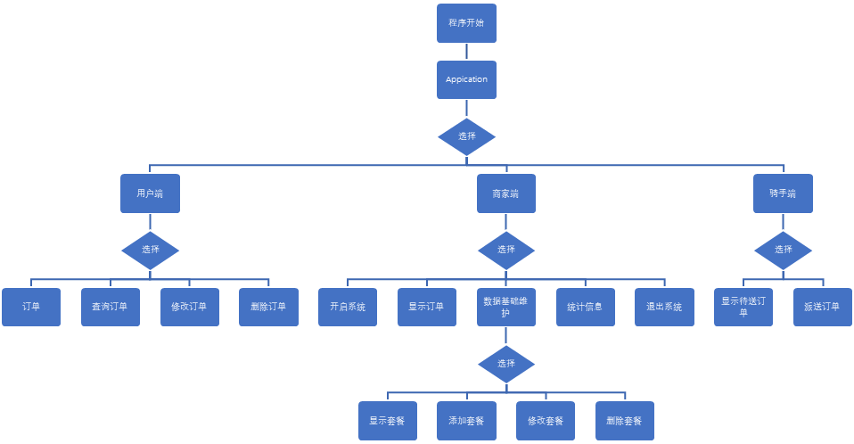

第5章 系统测试

5.1 上班
打开商家端选择开启系统，开启系统前其他操作均无效

开启系统
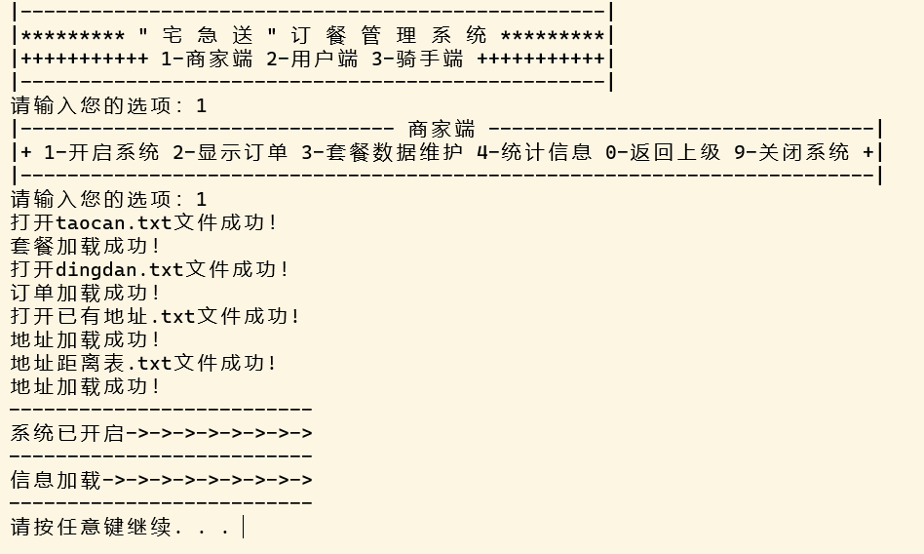
错误操作
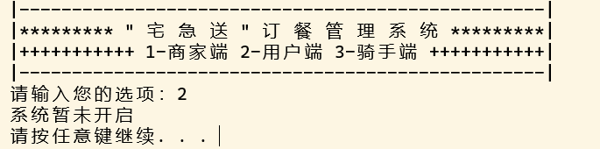
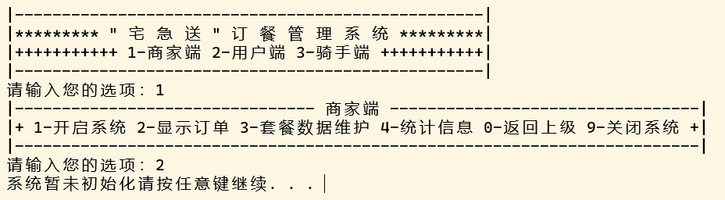

5.2 订单管理
分别进入各端实行订单相关操作：
订单：
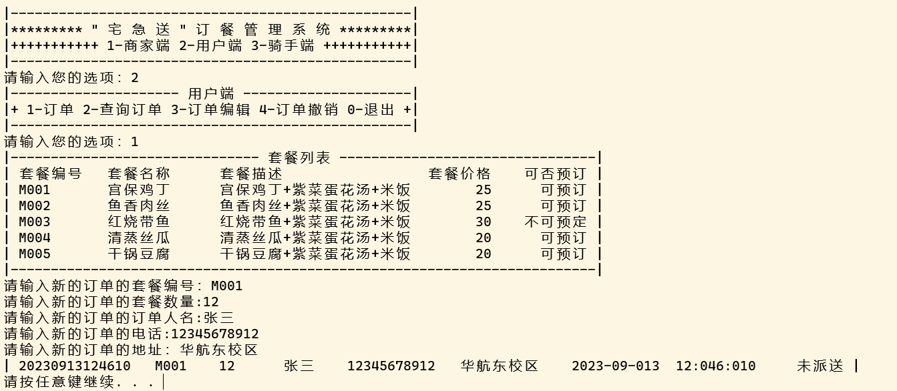
显示订单:
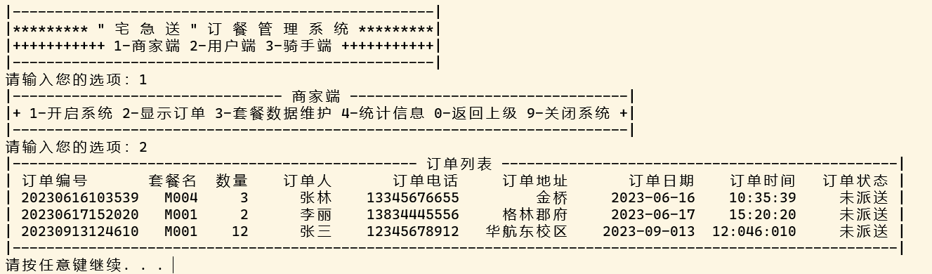
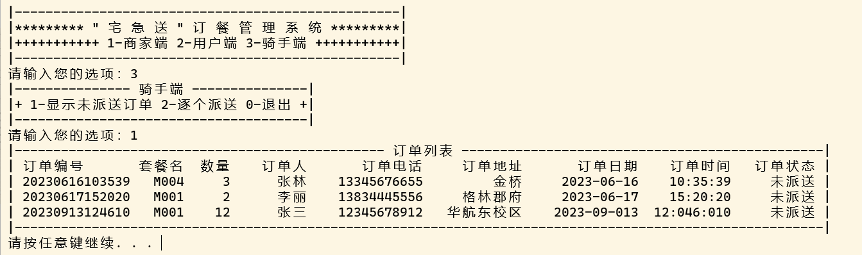
订单错误输入
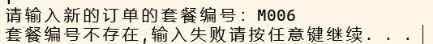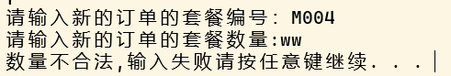
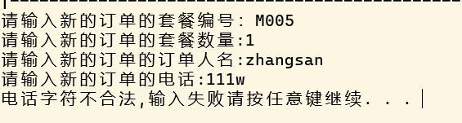
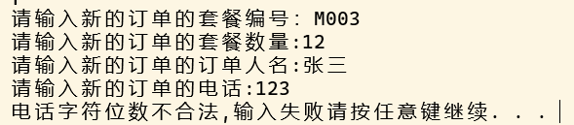
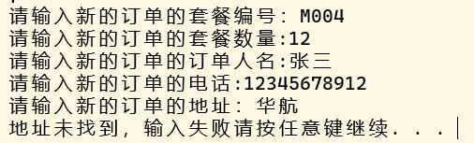
查询订单：
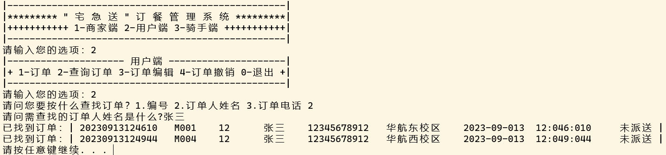
修改订单:
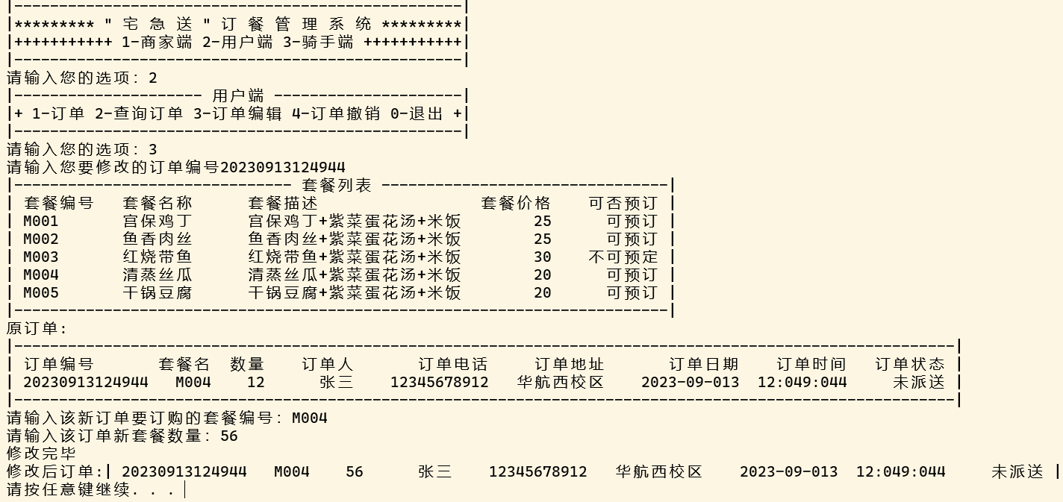
错误输入
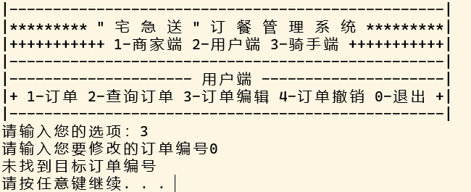
显示修改结果
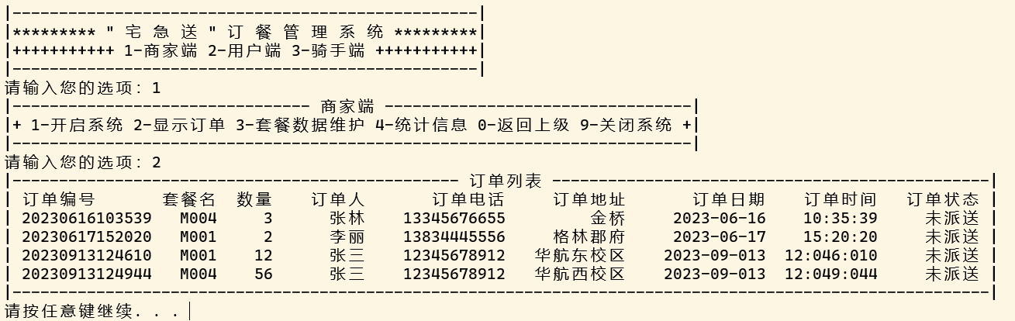

删除订单:
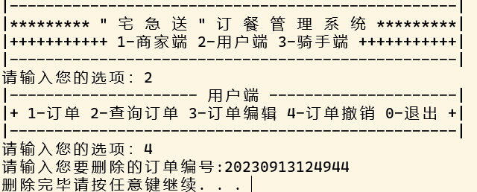
显示删除结果
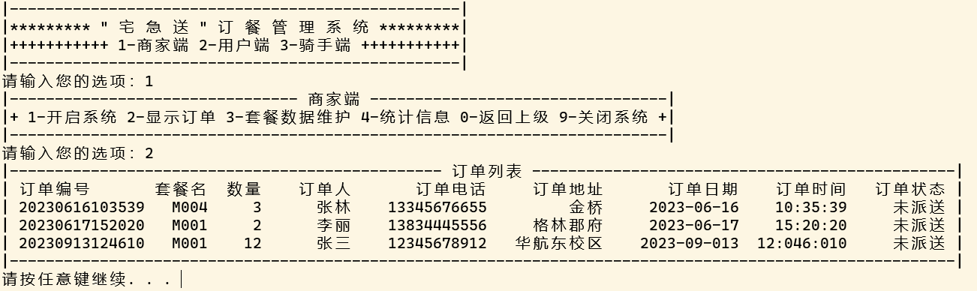

5.3 基础数据维护(菜单管理)
商家端基础数据维护
添加套餐
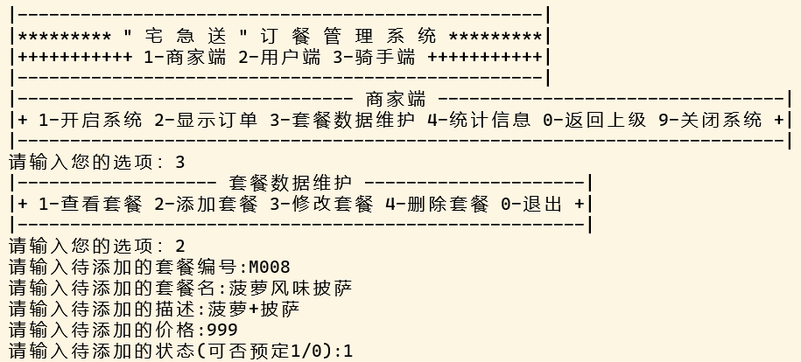

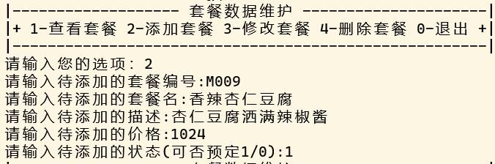
查看添加成果
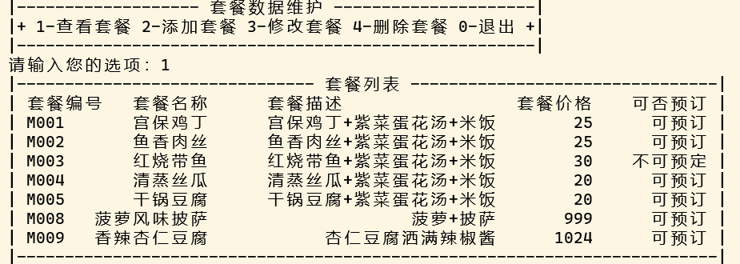
修改套餐：
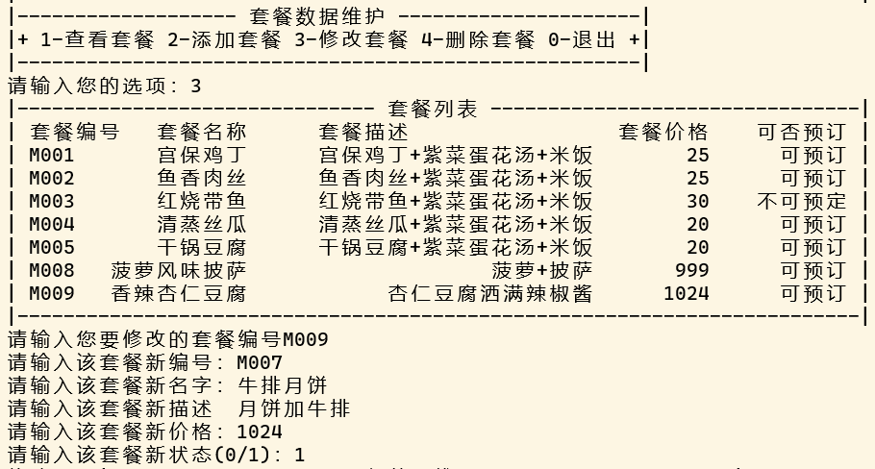
修改结果:

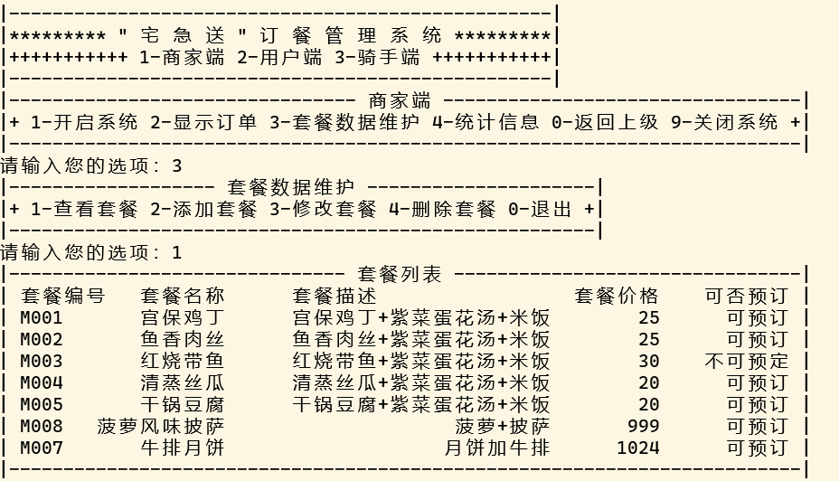
删除套餐：
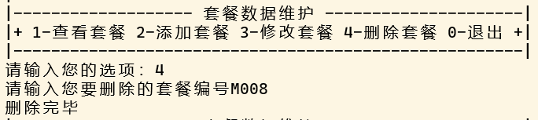
删除结果：
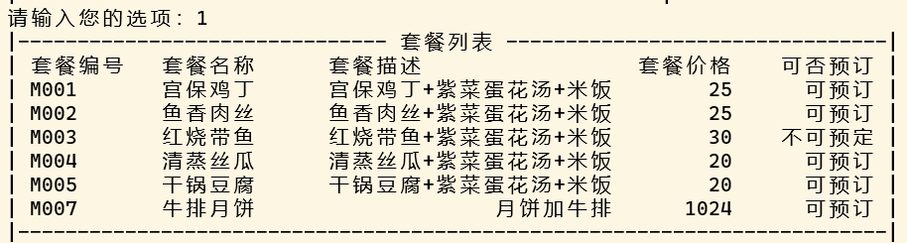

5.4 派送订单:
骑手端派送订单
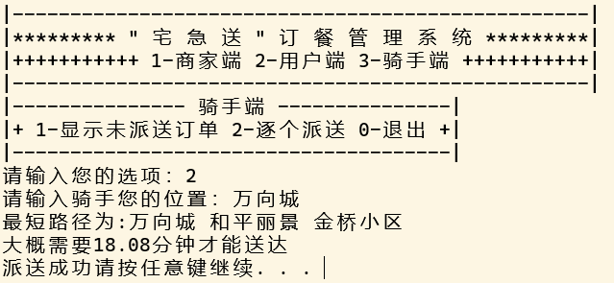

5.5统计信息
商家端统计信息
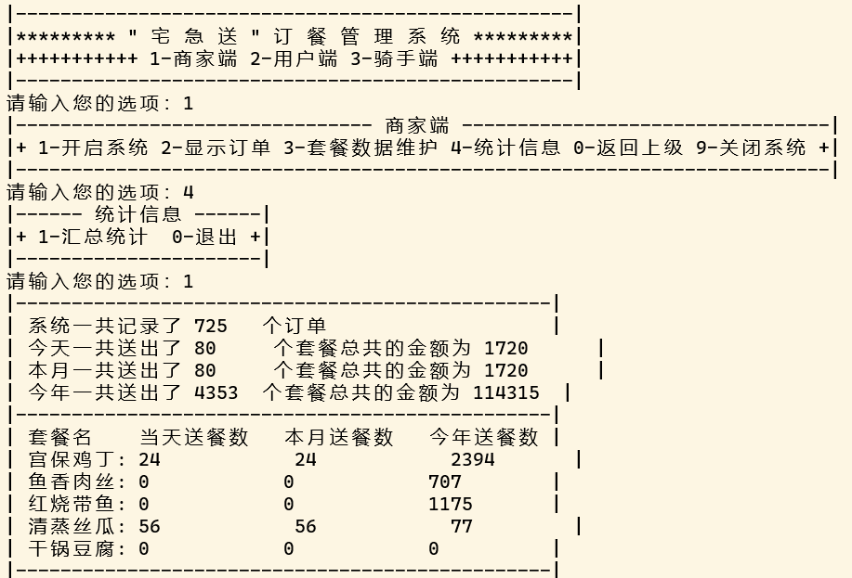

总 结
1.读入txt文本时程序出现乱码
解决方法：反复排查后得知 》修改txt文件的编码方式，一般使用ANSI类型

2.读入txt文本时出现死循环读取第一行数据
解决方法：反复排查和询问老师后找出 》 修改数据结构，使数据结构的成员数据类型和空间刚好对应上，整个txt文本可以完整读完.
3.读入txt文本时出现数据混乱或乱码，报错
解决方法：反复排查后得知 》.txt文件中出现符号错误，出现 ` 或 . 而不是 , 导数数据混乱，txt中多出或少了空格导致数据读入混乱
4.无法对定义的变量进行操作
解决方法：反复排查后得知 》修改变量的作用域及数据类型，使其能执行相应操作
5.各数据变量类型不同，与函数不匹配导致无法正常使用
解决方法：上网查询和自己校验后得知 》可用数据类型格式转换函数转换各个数据类型已匹配不同的函数和数据对应变量数据类型的需求

设计中考虑的不完善： 1. 在刚开始设计创作程序时由于只先考虑到了主要的程序功能而并未考虑到主要功能如订单添加套餐而并未考虑到主要功能之外的重要功能，导致刚开始设计编写的程序初始化的数据结构不足以完成后序功能，需要重写，多写或者修改，导致该程序在编写中途要进行较大幅的重写，对变量空间和函数程序进行更新以支持后序编写的功能.需要在项目开始设计编写时尽可能的考虑到更多更细致的函数功能实现.
2. 在刚开始设计编写程序时，由于只考虑到了功能上的实现而并未过多考虑美观和便于观看，导致程序代码的变量名无序难懂，代码编写的潦草而杂乱，程序运行界面杂乱而看不懂无意义不人性化,导致了代码在编写过程中代码难以进行联动拖慢新函数编写和难以修改加大后序修改成本。这些都导致在编写完后需要大量的时间进行修改更正. 需要在以后的编写中注意这些问题，养成良好编程习惯，提高编程效率.

程序中尚可以改进的地方：1. 程序的代码还能够修改使其简练高效和易懂
改进思路：将所有重复使用两次以上的或对于当前功能的函数过于繁杂的代码都可写为独立函数进行调用.
2. 程序中的代码的健壮性尚可加强，
改进思路：可以后序改进使其所有的输入内容都可判断正误纠错与独立所有存储文件的读取令打开失败程序也可正常运行以保证其健壮性
3. 程序功能尚可提高添加功能的能力：
改进思路：程序中输出输入的各种不同数据都可相互独立起来以便于后序功能的实现，使程序更具备添加修改纠错的能力.
实训的收获：1.极大的增加了做项目等此等“较大型”代码程序的设计与编写，分工的经验，在设计初需要尽可能详细的思考将各个细小功能函数模块实现，已追求尽可能的将项目要求和所需函数条件全部考虑到，便于细化管理，理清思路，便于分工，清晰明了的高效编写代码.
2. 收获了分工合作项目的宝贵经验。
3. 增强了上网查询等自主学习的能力
4. 收获了代码编写的能力和更加灵活运用相关代码函数和算法的能力.

指导教师评语及设计成绩 | 评 语  该生按要求完成实训任务书所提出的各项要求，设计方案 ，系统功能 ，运行状态 ，程序编码 规范， 预期的教学目的。  所撰写的实训报告，结构 ，内容 ，格式 ，符合课设要求。
指导教师评语及设计成绩 | 学生： 课程设计成绩：  学生： 课程设计成绩：  指导教师：  日期： 年 月 日

